Chapitre 1 : Le sang et ses appareils
Sous chapitre 2 : Le Cœur

- Organisation générale de l’appareil cardiovasculaire

Def : ensemble comprenant le cœur et les vaisseaux sanguins
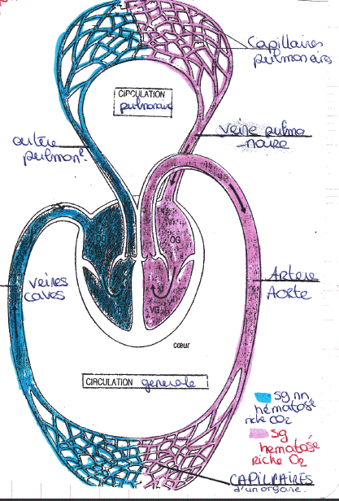
3 sortes de vaisseaux :
- Artère : vaisseau sanguin qui conduit le sang du cœur aux organes
- Veine : vaisseau sanguin qui conduit le sang des organes au cœur
- Capillaires : fins vaisseaux sanguins dans un organe.

2 circulations :
- Circulation pulmonaire :
Entre le cœur et les poumons
L’artère pulmonaire amène le sang riche en CO2 et pauvre en O2 aux poumons qui le libèrent de son CO2 et l’oxygène. Le sang repart au cœur avec la veine pulmonaire.

- Circulation générale :
Entre cœur et organes
Le sang sort par l’aorte oxygéné et rentre dans le cœur par les deux veines caves (inférieur et supérieur) désoxygéné mais riche en CO2.

  - Anatomie du cœur
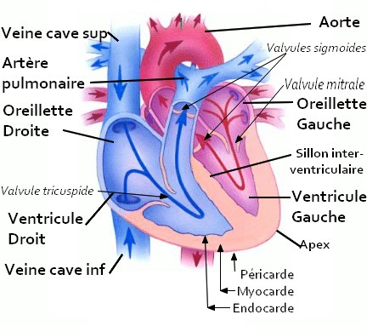
Organe creux de la taille d’un poing fermé
300g
Situé dans la cage thoracique orienté vers la gauche.

Les valvules :
- Tricuspide : entre oreillette et ventricule Droits
- Mitrale : entre oreillette et ventricule Gauches
- Sigmoïdes : entre les ventricules et les artères

Les parois :
- Péricarde : tunique externe (feuillet viscéral et pariétal)
- Myocarde : muscle du cœur
- Endocarde : tunique interne

Les Tissus :

Cellules myocardiques banales | Cellules nodales
99% | 1%
En forme de Y, orientées dans la même direction, séparées par des stries scalariformes  1 noyau  Striées : Contractile, Excitables  Forment un réseau très serré | Forment des nœuds : sinusal, septal, et des faisceaux (de His et de Purkinje)  Non striées : non contractiles  Cytoplasme pauvre en organites  Auto excitables : se dépolarisent spontanément.

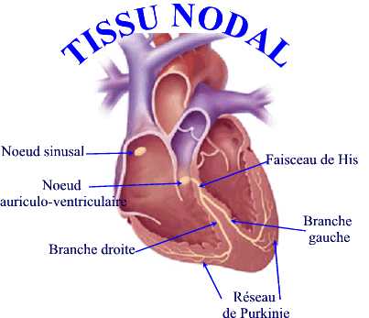
← Localisation du tissu nodal :

- Physiologie du cœur

  - Pulsation cardiaque et pouls

La pulsation cardiaque est le choc de l’apex contre la cage thoracique, la fréquence cardiaque est de 75 pulsations par minutes. Plus chez le fœtus et le nourrisson et lors d’activité physique.

Le pouls est une vibration d’origine cardiaque transmise par la paroi des artères. Le rythme cardiaque est alors mesuré.

  - Auscultation et tension artérielle
Avec un stéthoscope, on entend les Bruits du cœur (B1 et B2), qui correspondent aux fermetures des valvules.
Lorsqu’on mesure la tension artérielle, on a deux chiffres : le premier correspond à la pression lors de la systole (contraction) est donc plus grand que le second qui correspond à la diastole (relâchement).
La révolution cardiaque : ou ensemble de Systoles et Diastole dure 0.8 secondes.

  - Systoles et Diastole

 | Tissus nodal utilisé | S/D | Pressions | Valvules utilisées | Passage du sang | Durée
1 | Nœud sinusal et septal | Systole Auriculaire :  Contraction des oreillettes | p O > p V | Valvule AV déjà ouverte | Oreillette → Ventricule | 0.1 scd
2 | Faisceau de His et réseau de Purkinje | Systole Ventriculaire :  Contraction des ventricules | p V > p O | Fermeture Valvule AV | (Bruit B1) | 0.3 scd
2 | Faisceau de His et réseau de Purkinje | Systole Ventriculaire :  Contraction des ventricules | P V > p A | Ouverture Valvule Sigm. | Ventricule → Artère | 0.3 scd
3 |  | Diastole générale  Relâchement du cœur | p A > p V | Fermeture Valvule Sigm. | (Bruit B2) | 0.4 scd
3 |  | Diastole générale  Relâchement du cœur | p O > p V | Ouverture Valvule AV | Oreillette → Ventricule | 0.4 scd

  - Débit Cardiaque
C’est le volume de sang éjecté par chaque ventricule par minute. Physiologiquement il est de 5Litres. Il augmente lors de l’effort.
On le mesure :
DC = FC (fréquence cardiaque) x VES (volume d’éjection systolique)

Il peut être différent dans différents organes pendant l’activité physique :
- Il augmente : dans les muscles et le cœur, pour l’oxygénation et pour le mouvement
- Il diminue dans les viscères qui ne sont pas sollicités par l’effort
- Il stagne dans le cerveau dont l’activité est le même.

